Hur man anmäler sig för att bli medlem? Hur håller jag koll på träningstider/matcher/info från tränare?

Ansök om medlemskap i Kärra KIF
Gå in via länken till https://www.karrakif.se/Member?firstRef

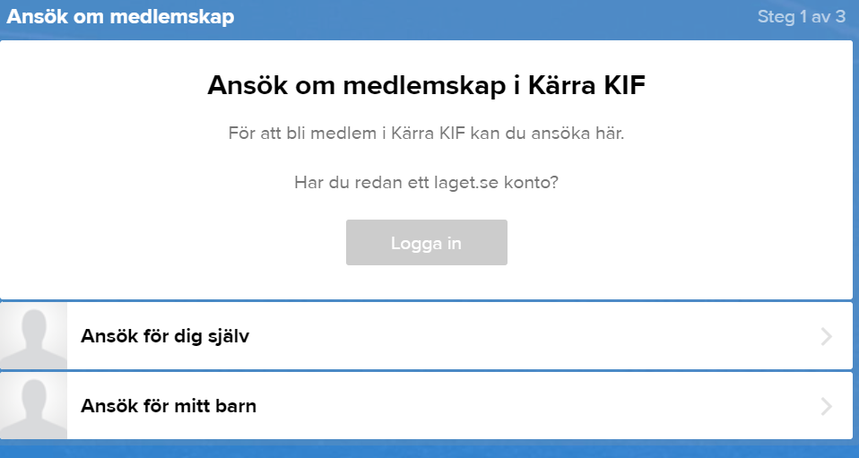

Följ anvisningar på hemsidan och ansök om medlemskap för ditt barn. Är du tränare så ansöker du medlemskap även för dig själv.

Information om medlemsavgifter finns på Medlemsavgift | Kärra KIF (karrakif.se)
Medlemskap aktiveras efter inbetald faktura.

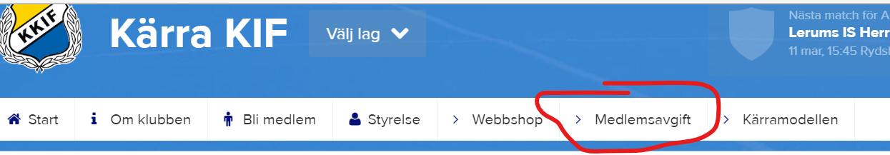

Kommunikation
Efter att ansökan är genomförd får du e-mail med inloggningsuppgifter till laget.se. Ladda även ned appen (leget.se) där ser du alla aktiviteter samlade för dig och dina barn ex. träningar, matcher, fakturor, meddelanden från ledare.

Logga in via en webbläsare
Du loggar in med e-postadress och lösenordet du fått på mejl. Finns flera konton för dig (med ditt
namn) kan du här slå ihop dessa.

Ladda hem appen och logga in
Appen heter laget.se och är gratis. Finns för både iPhone, Android och Huawei.

Gå igenom era uppgifter
Fyll gärna på din profil med mobilnummer och lägg gärna till bild.

